Revisi Story For Game

Versi Meeting kemarin :

Playable

Cutscene

Running Text

Dialog “ “

**Penjaga Cahaya Nusantara**

**Prolog:**  
 Di sebuah desa terpencil, seorang pemuda bernama **Lanang Adikara** hidup bersama keluarganya dalam ketenangan. Ayahnya, seorang lelaki penuh rahasia bernama **Bapak Lanang**, sering memperingatkan keluarganya agar menjauhi pantai dan hutan larangan. Namun, Bapak Lanang menyimpan rahasia kelam: ia memiliki kesepakatan dengan **Nyai Roro Kidul**, penguasa Laut Selatan, untuk memperoleh kekuatan besar. Sebagai bayarannya, ia harus menyerahkan keluarganya.

Pada suatu malam yang suram, kesepakatan itu tiba saatnya untuk dipenuhi. Keluarga Lanang dibantai oleh makhluk gaib yang diutus oleh Nyai Roro Kidul. Lanang, yang sedang berada di luar desa, kembali untuk menemukan pemandangan mengerikan: keluarganya telah tiada, tubuh mereka bersimbah darah. Dalam kepedihan dan kebingungan, Lanang mengubur keluarganya dengan tangannya sendiri, lalu melarikan diri, tidak mampu menerima kenyataan.

Lanang pada saat itu, kembali ke rumahnya. Namun ketika dia sudah sampai di kediamanya, dia terkejut karena menemukan keluarganya sudah MATIII.

**After prolog**

Dalam pelariannya, sebuah ingatan mendadak muncul: ayahnya pernah mengatakan bahwa keluarga mereka memiliki warisan yang tersembunyi di dalam sebuah kotak di rumah mereka. Warisan itu disebut-sebut sebagai peninggalan leluhur yang berharga, namun tidak pernah dijelaskan lebih lanjut. Dengan tekad untuk mencari jawaban, Lanang memutuskan untuk kembali ke rumah.

Namun, saat berjalan menuju rumahnya, Lanang mulai merasakan hal yang aneh. Sosok-sosok gaib yang sebelumnya tidak pernah ia lihat kini muncul jelas di hadapannya. Ia segera menyadari bahwa kematian ayahnya telah membebaskan kutukan yang selama ini tertanam dalam keluarganya. Kemampuan untuk melihat dunia gaib kini diwariskan kepadanya.

Ketika mendekati rumah, dua **tuyul** muncul dari balik bayangan, mengerubungi Lanang. "Heh, anak manusia! Kau pikir bisa selamat setelah kematian ayahmu?" teriak salah satu tuyul dengan suara mencicit. Lanang terkejut dan ketakutan, tetapi naluri bertahan hidupnya mengambil alih. Dengan apa pun yang bisa ia gunakan, Lanang bertarung melawan tuyul-tuyul itu.

Dalam pertarungan sengit, Lanang merasa tubuhnya mulai berubah. Ketika salah satu tuyul berhasil melukai dirinya dan darahnya menetes, ia memasuki **Rage Mode**. Matanya memerah, tubuhnya dipenuhi energi misterius, dan serangan-serangannya menjadi jauh lebih kuat. Dalam waktu singkat, tuyul-tuyul itu berhasil ia kalahkan.

**Kotak Warisan**

Dengan tubuh yang lelah dan penuh luka, Lanang akhirnya tiba di rumahnya. Ia menemukan kotak yang dimaksud ayahnya di bawah lantai rumah. Dengan hati-hati, ia membuka kotak tersebut. Di dalamnya terdapat sebuah **keris kuno**, dihiasi ornamen emas dan tulisan kuno yang berpendar cahaya hijau. Begitu memegang keris itu, tubuh Lanang diselimuti aura kekuatan besar.

Namun, kekuatan itu terlalu besar untuk Lanang yang belum terlatih. Dalam sekejap, ia kesurupan oleh roh keris tersebut. Ia mengamuk, memancarkan aura yang menarik banyak makhluk gaib di sekitarnya. Gerombolan tuyul datang menyerangnya, tetapi dalam keadaan kesurupan, Lanang melibas mereka satu per satu dengan kekuatan luar biasa.

**Pertemuan dengan Raden Wijaya**

Di kejauhan, seorang dukun sakti bernama **Raden Wijaya** merasakan getaran gaib yang tidak biasa. Ia segera menuju lokasi Lanang untuk memeriksa sumber kekuatan itu. Saat tiba, ia melihat tubuh Lanang penuh dengan energi liar dari keris. Tuyul-tuyul yang mencoba mendekat langsung hancur oleh amukan pemuda itu.

Raden Wijaya mencoba berbicara, "Anak muda, kendalikan dirimu! Kekuatan itu bukan milikmu sepenuhnya!" Namun, Lanang yang kesurupan menyerang Raden Wijaya tanpa peringatan. Pertarungan sengit pun terjadi. Dengan mantra pelindungnya, Raden Wijaya berhasil menahan serangan Lanang dan menjatuhkannya hingga pingsan.

Setelah memastikan Lanang tidak sadarkan diri, Raden Wijaya memutuskan untuk membawa pemuda itu ke **kerajaan Prabu Siliwangi**, tempat para pelindung spiritual berkumpul. Ia percaya hanya Prabu Siliwangi yang bisa membantu Lanang mengendalikan kekuatan besar yang terkandung dalam keris tersebut.

**Menuju Masa Depan**

Di bawah bimbingan Prabu Siliwangi dan para dukun sakti lainnya, Lanang mulai memahami asal-usul keluarganya, rahasia di balik keris pusaka, dan tujuan besar yang menantinya. Namun, ia juga mengetahui bahwa Nyai Roro Kidul kini mengincarnya, karena keris itu adalah satu-satunya benda yang dapat mengakhiri kekuasaannya di Laut Selatan.

Lanang bersumpah untuk menguasai kekuatan keris, membalas dendam pada makhluk gaib yang menghancurkan keluarganya, dan menjaga harmoni antara dunia manusia dan dunia gaib.

To be continued……

Lanjutan>>>

**Rahasia Keris Pusaka**

Lanang terbangun di sebuah ruangan megah dengan dinding dihiasi ukiran harimau. Di depannya, seorang pria tua berwibawa dengan jubah hitam bersulam emas berdiri, menatapnya dengan mata tajam. Pria itu adalah **Prabu Siliwangi**, pemimpin spiritual kerajaan yang dikenal sebagai penjaga harmoni dunia manusia dan gaib.

"Anak muda," ujar Prabu Siliwangi dengan suara tegas. "Kau telah membangunkan kekuatan besar. Namun, kekuatan itu adalah pedang bermata dua. Jika kau tak bisa mengendalikannya, kau bisa menjadi ancaman bagi dunia ini."

Lanang, masih lemah setelah pertarungannya dengan Raden Wijaya, mencoba bangkit. "Aku tidak pernah meminta ini... Aku hanya ingin menyelamatkan keluargaku," katanya dengan suara bergetar.

Prabu Siliwangi mengangguk pelan. "Keris yang kau pegang adalah **Keris Naga Sukma**, pusaka keluarga yang diwariskan oleh leluhurmu. Keris ini tidak hanya menyimpan kekuatan besar, tetapi juga menyimpan roh naga yang haus akan darah makhluk gaib. Itulah sebabnya kau bisa mengalahkan para tuyul dengan mudah."

Raden Wijaya, yang berdiri di dekat pintu, menambahkan, "Namun, kekuatan itu bisa mengendalikanmu jika kau tidak menguasainya. Kau harus belajar menggunakannya dengan bijak."

Lanang merasa berat, tetapi tekadnya bulat. "Ajari aku. Jika ini satu-satunya cara untuk membalas dendam pada Nyai Roro Kidul, aku akan melakukannya."

**Latihan di Gunung Harimau**

Prabu Siliwangi membawa Lanang ke **Gunung Harimau**, tempat suci yang dipenuhi energi spiritual. Di sana, Lanang diajarkan cara mengendalikan energi keris dengan meditasi, ilmu bela diri, dan penggunaan mantra kuno. Namun, latihan itu bukan tanpa tantangan.

Di salah satu sesi latihan, Prabu Siliwangi memerintahkan Lanang untuk bertarung melawan roh penjaga gunung, **Siluman Harimau Putih**. Siluman ini adalah penguji terakhir yang akan menentukan apakah Lanang layak menguasai Keris Naga Sukma.

Pertarungan berlangsung sengit. Ketika Siluman Harimau berhasil melukai Lanang hingga darahnya menetes, Keris Naga Sukma bereaksi. **Rage Mode** Lanang aktif, membuatnya mengamuk. Namun, kali ini, Lanang mencoba mengendalikan amukannya. Dengan usaha keras, ia akhirnya berhasil menundukkan Siluman Harimau tanpa kehilangan kendali penuh.

Siluman itu tersenyum sebelum menghilang, berkata, "Kau telah membuktikan bahwa dirimu bukan budak kekuatanmu. Lanjutkan perjalananmu, anak muda."

**Nyai Roro Kidul Mengamuk**

Sementara itu, di kerajaan Laut Selatan, **Nyai Roro Kidul** mengetahui bahwa Keris Naga Sukma telah bangkit. Marah, ia memanggil panglima-panglimanya:

* **Nyi Blorong**, wanita ular yang menjadi tangan kanan Nyai.
* **Buto Ijo**, raksasa hijau dengan kekuatan penghancur.
* **Wewe Gombel**, makhluk yang menculik anak-anak untuk memperkuat pasukannya.

Nyai Roro Kidul memerintahkan mereka untuk menghancurkan Lanang sebelum kekuatannya berkembang lebih jauh.

**Penjaga Cahaya Nusantara: Perjalanan Pertarungan**

**Pertemuan dengan Pocong Mayit (Prolog)**

Malam itu, setelah menemukan keluarganya terbantai, Lanang memutuskan kembali ke rumah untuk mencari kotak warisan yang diceritakan ayahnya. Dalam perjalanan, ia merasa ada sesuatu yang mengikuti dari belakang. Suara langkah dan aroma busuk menusuk hidungnya.

Lanang berhenti, menoleh ke belakang. Di sana, berdiri dua sosok pocong dengan wajah mengerikan dan tubuh terbalut kain putih lusuh. Salah satu dari mereka melompat mendekat. "Heh, anak manusia! Kau harus membayar dosa keluargamu!" teriaknya.

Lanang terkejut, tetapi insting bertahan hidupnya mengambil alih. Dengan potongan kayu di dekatnya, ia melawan. Pocong itu menyerang dengan melompat cepat, tetapi Lanang berhasil menangkis serangannya.

Ketika salah satu pocong mulai meledakkan tubuhnya, Lanang berguling ke samping, menghindari ledakan tersebut. Dengan keberanian yang tersisa, ia memukul kepala pocong terakhir hingga terjatuh.

Napasnya memburu. "Apa... apa ini? Kenapa aku bisa melihat mereka?" gumamnya. Namun, ia tidak punya waktu untuk berpikir. Ia melanjutkan perjalanan ke rumahnya.

REVISI: lanang tidak berhasil melawan, namun berhasil kabur

**Pertarungan dengan Kuntilanak dan Tuyul(Level 2)**  
 Sesampainya di rumah, Lanang akhirnya menemukan kotak warisan keluarganya. Saat membukanya, ia mendapati sebuah keris kuno dengan cahaya kehijauan yang menyala terang. Ketika ia menyentuh keris itu, tubuhnya terasa hangat, seolah energi baru mengalir di dalam dirinya.  
 Namun, suara tertawa melengking mengganggu ketenangan malam. Dari sudut ruangan yang gelap, muncul sosok Kuntilanak dengan rambut panjang menjuntai, wajah pucat, dan senyuman menyeramkan. "Kau mengambil sesuatu yang bukan milikmu, anak manusia! Kotak itu milik Nyai Roro Kidul, dan kau harus membayarnya!" teriaknya.

Lanang merasa tubuhnya berat, seolah ditekan oleh kekuatan gaib. Kuntilanak menyerangnya dengan kecepatan luar biasa, mencakar udara hingga muncul pusaran angin tajam. Lanang menggunakan insting barunya untuk menghindar dan mengayunkan keris itu. Cahaya dari keris mampu melukai Kuntilanak, tetapi tidak cukup untuk membuatnya lenyap.

Kuntilanak menghilang sejenak, lalu muncul di belakang Lanang dengan jeritan yang memekakkan telinga. Lanang hampir terjatuh, tetapi energi dari keris memberinya kekuatan untuk bertahan. Dengan keberanian yang tersisa, ia menyerang Kuntilanak dengan tebasan bertubi-tubi. Kuntilanak akhirnya melemah, tetapi sebelum lenyap, ia berkata, "Anak-anakku akan menuntut balas... Kau tidak akan selamat."

Setelah mengalahkan Kuntilanak, Lanang mulai merasakan keanehan di sekitarnya. Langkah-langkah kecil terdengar, dan bayangan-bayangan pendek bergerak cepat di sekitar ruangan. Tiba-tiba, dua tuyul kecil dengan mata hitam pekat dan tubuh kurus muncul dari bayangan.

"Kaulah yang membunuh ibu kami! Sekarang kau harus mati!" teriak salah satu tuyul sambil menyerang Lanang dengan kecepatan tinggi. Tuyul lainnya mencoba mencuri keris dari tangan Lanang. Namun, keris itu memancarkan aura pelindung yang membuat mereka terlempar mundur.

Lanang, yang tubuhnya kini terasa lebih kuat, mampu mengimbangi kecepatan tuyul. Dalam pertempuran sengit, ia berhasil melukai salah satu tuyul dengan kerisnya. Tuyul itu menjerit dan lenyap menjadi asap hitam. Tuyul kedua mencoba melarikan diri ke arah jendela, tetapi Lanang merasakan kemarahan yang membara dalam dirinya.

Dalam Rage Mode, Lanang melompat dengan kecepatan luar biasa, memotong jalan tuyul itu. Dengan satu tebasan cepat, tuyul kedua juga lenyap. Setelah pertempuran usai, Lanang terduduk, napasnya memburu.

Ia memandangi keris di tangannya. "Keris ini... apakah benar benda ini milik Nyai Roro Kidul? Apa yang sebenarnya terjadi pada keluargaku?" gumamnya, sebelum akhirnya memutuskan untuk melanjutkan perjalanan mencari jawaban.

**Wewe Gombel (Level 3)**

Dalam perjalanan menuju Desa Penari bersama Raden Wijaya, mereka mendengar suara tangisan anak kecil. "Itu pasti Wewe Gombel," kata Raden Wijaya. "Dia suka menculik anak-anak. Kita harus menghentikannya."

Lanang dan Raden memasuki hutan gelap, di mana sosok Wewe Gombel muncul, menggendong anak-anak yang menangis. "Manusia! Kalian tak berhak masuk ke wilayahku!" suaranya menggema, membuat Lanang merasa pusing.

Wewe Gombel menyerang dengan gelombang suara, membuat Lanang kesulitan bergerak. Namun, dengan mantra pelindung dari Raden Wijaya, ia bisa kembali berdiri. Dengan kerisnya, Lanang melompat ke arah Wewe, mencoba menusuknya.

Pertarungan berlangsung sengit. Ketika Wewe menghilang dalam bayangan, Lanang memancingnya keluar dengan berpura-pura terluka. Begitu Wewe mendekat, ia menyerang dengan satu tebasan cepat, membuat Wewe Gombel lenyap.

**Pertarungan dengan Leak Bali (Level 4)**

Di sebuah pura tua, Lanang dan Raden Wijaya menghadapi **Leak**, makhluk berkepala terbang yang mengeluarkan bola api dari mulutnya. Leak tertawa seram. "Kalian pikir bisa menghentikan Nyai Roro Kidul? Kalian hanya boneka kecil dalam permainan besar!"

Leak menyerang dengan bola api, memaksa Lanang berlari dan berlindung di balik bebatuan. Ketika api membakar tanah, Lanang menggunakan celah untuk mendekat. Namun, Leak terus terbang tinggi, sulit dijangkau.

Dalam pertarungan ini, Lanang harus menggunakan refleksnya untuk menghindari bola api. Ketika Leak terbang rendah untuk menyerang, Lanang melompat, mengayunkan kerisnya, dan berhasil memotong kepala Leak hingga jatuh ke tanah.

**Buto Ijo (Level 5)**

Di kaki Gunung Harimau, Lanang menghadapi **Buto Ijo**, raksasa hijau dengan tubuh besar dan kekuatan dahsyat. Ketika Lanang mendekat, Buto Ijo menghantam tanah dengan pukulannya, menciptakan gempa kecil yang membuat Lanang terlempar.

"Aku adalah penjaga terakhir sebelum kau bertemu Nyai Roro Kidul. Kau tak akan melewati tempat ini hidup-hidup!" teriak Buto Ijo.

Pertarungan ini adalah salah satu yang paling brutal. Lanang terus mencoba menusuk tubuh raksasa itu, tetapi kulit Buto Ijo terlalu keras. Dalam keadaan terdesak, Lanang memasuki **Rage Mode**, membuat serangannya lebih cepat dan lebih kuat.

Dengan amarahnya, ia berhasil memotong tendon kaki Buto Ijo, membuat raksasa itu jatuh ke tanah. Dalam serangan terakhir, ia menusukkan kerisnya ke jantung Buto Ijo, mengakhiri pertempuran.

**Nyi Blorong (Level 6)**

Di Desa Penari, Lanang menghadapi **Nyi Blorong**, wanita ular dengan kecantikan mematikan. "Kau cukup kuat untuk melawan para pengikutku, tetapi aku berbeda," ujarnya sambil menciptakan ilusi yang membingungkan Lanang.

Dalam ilusi itu, Lanang melihat keluarganya hidup kembali. Ia hampir terperdaya, tetapi Raden Wijaya memanggilnya dengan mantra untuk memecahkan ilusi tersebut.

Nyi Blorong menyerang dengan racunnya, membuat Lanang harus menghindar sambil mencari celah untuk menyerang. Dengan bantuan mantra dari Raden, Lanang berhasil mendekat dan menusukkan kerisnya ke tubuh Nyi Blorong, membuatnya lenyap.

**Menuju Laut Selatan**

Prabu Siliwangi memberikan restunya kepada Lanang untuk memulai perjalanan ke Laut Selatan. Ia dipersenjatai dengan jampi-jampi pelindung dan mantra khusus untuk memperkuat Keris Naga Sukma. Dalam perjalanan, Lanang juga mulai mempelajari rahasia keluarganya, termasuk kesepakatan gelap ayahnya dengan Nyai Roro Kidul.

Di perjalanan menuju Laut Selatan, Lanang menghadapi panglima terakhir Nyai, **Buto Ijo**, yang mencoba menghalangi jalannya. Pertarungan mereka menjadi salah satu yang paling brutal, dengan Lanang memasuki Rage Mode beberapa kali. Dalam keadaan itu, ia hampir kehilangan kendali, tetapi dengan mengingat ajaran Prabu Siliwangi, ia berhasil menenangkan dirinya dan mengalahkan Buto Ijo.

**Pertarungan Akhir dengan Nyai Roro Kidul (Level 7)**

Sesampainya di Laut Selatan, Lanang disambut oleh badai besar dan sosok Nyai Roro Kidul yang megah. "Kau datang untuk menantangku, anak manusia?" ujar Nyai dengan senyum licik.

Pertarungan berlangsung sengit. Nyai menggunakan kekuatan laut untuk menyerang Lanang, sementara Lanang menggunakan seluruh kemampuan yang telah ia pelajari. Dalam momen-momen terakhir, Keris Naga Sukma mulai memancarkan cahaya luar biasa.

Nyai Roro Kidul mencoba merayu Lanang, "Bergabunglah denganku. Dengan kekuatanmu, kita bisa memerintah dunia ini bersama." Namun, Lanang menolak. "Aku tidak akan mengulangi kesalahan ayahku. Kau harus dihentikan."

Dengan satu serangan terakhir, Lanang berhasil menusukkan Keris Naga Sukma ke jantung Nyai Roro Kidul. Namun, ia tidak membunuhnya. Sebagai gantinya, ia menyegel Nyai di Laut Selatan, memaksanya untuk tidak lagi mencampuri urusan dunia manusia.

**Gift Setiap level**

**Gift:** *Keris Taming Sari* (level 1)

**Kegunaan :** Membantu Lanang memperkuat serangan kerisnya, khususnya saat melawan serangan licik seperti yang dilakukan Tuyul. Keris ini juga memberikan efek perlindungan, membuat tubuh Lanang lebih tahan terhadap serangan gaib tingkat rendah.

**Sejarah :** Keris Taming Sari adalah senjata legendaris Nusantara yang dikenal sebagai keris bertuah. Konon, keris ini berasal dari kerajaan Majapahit dan pernah menjadi milik Hang Tuah, seorang laksamana terkenal dari Kesultanan Malaka. Keris ini memiliki kekuatan magis yang membuat pemiliknya hampir tak terkalahkan dalam pertempuran. Dalam cerita Lanang, keris ini menjadi salah satu pusaka yang diwariskan kepada para penjaga dunia manusia dari ancaman gaib.

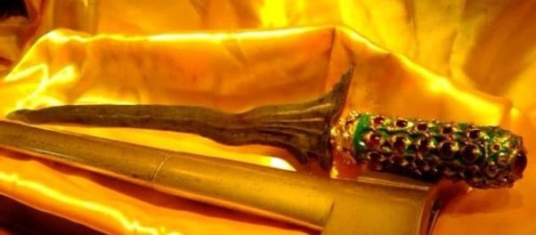

**Gift:** *Selendang Songket Palembang* (level 2)

**Kegunaan :** Selendang ini berfungsi untuk melindungi Lanang dari serangan ilusi atau hipnotis, seperti tangisan Wewe Gombel. Aura dari benang emas yang digunakan pada songket mampu memantulkan energi negatif.

**Sejarah :** Songket Palembang adalah kain tenun tradisional Indonesia yang berasal dari Palembang, Sumatra Selatan. Songket sering digunakan oleh bangsawan karena benang emasnya dianggap sebagai lambang kekayaan dan kekuatan. Dalam cerita Lanang, selendang ini adalah peninggalan seorang putri Palembang yang menggunakannya untuk melindungi desanya dari serangan makhluk halus.

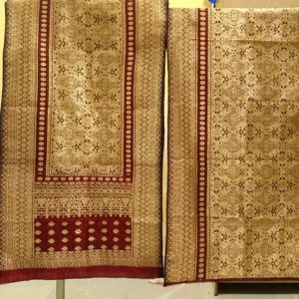

**Gift:** *Pecut Samandiman* (level 3)

**Kegunaan:** Pecut ini membantu Lanang menetralkan serangan sihir atau racun dari Leak Bali. Ketika diayunkan, cambuk ini mengeluarkan suara yang membuat makhluk gaib kehilangan fokus dan melemah.

**Sejarah:** Pecut Samandiman adalah cambuk legendaris yang berasal dari Jawa Timur, sering digunakan dalam pertunjukan Reog Ponorogo. Dalam tradisi, cambuk ini dipercaya memiliki energi mistis yang mampu menaklukkan kekuatan gaib. Dalam cerita Lanang, Pecut Samandiman diberikan oleh seorang pendeta Reog kepada pejuang yang membutuhkannya untuk melindungi diri dari makhluk gaib di medan pertempuran.

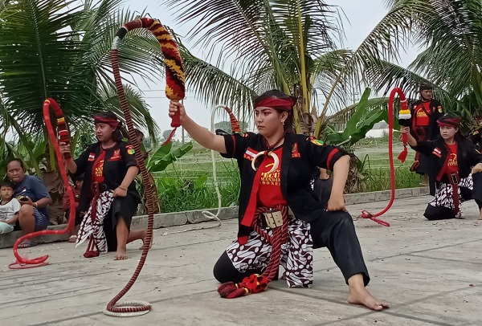

**Gift:** *Tameng Rotan Dayak* (level 4)

**Kegunaan:** Tameng ini melindungi Lanang dari serangan fisik Buto Ijo, seperti pukulan dan lemparan batu besar. Tameng ini juga memiliki kemampuan untuk menyerap sebagian energi serangan magis dan memantulkannya kembali ke lawan.

**Sejarah:** Tameng Rotan adalah perisai tradisional suku Dayak di Kalimantan, terbuat dari rotan yang dianyam rapat dan diberi pola mistis yang melambangkan kekuatan leluhur. Tameng ini digunakan dalam perang adat dan dipercaya mampu menahan serangan fisik maupun energi gaib. Dalam cerita Lanang, tameng ini diwariskan oleh kepala suku Dayak kepada para petualang yang membutuhkannya untuk melawan ancaman raksasa atau makhluk gaib.

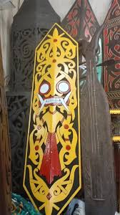

**Gift:** *Batik Kawung* (level 5)

**Kegunaan:** Kain Batik Kawung ini melindungi Lanang dari ilusi ular-ular Nyi Blorong. Pola simetris pada batik membantu Lanang fokus dan menghindari serangan yang membingungkan.

**Sejarah:** Batik Kawung adalah motif batik klasik yang berasal dari Jawa, berbentuk bulatan simetris yang menyerupai buah kolang-kaling. Pola ini melambangkan keseimbangan dan keteguhan hati. Dalam cerita Lanang, Batik Kawung dipercaya memiliki kekuatan untuk melindungi pemakainya dari kebingungan yang disebabkan oleh energi gaib.

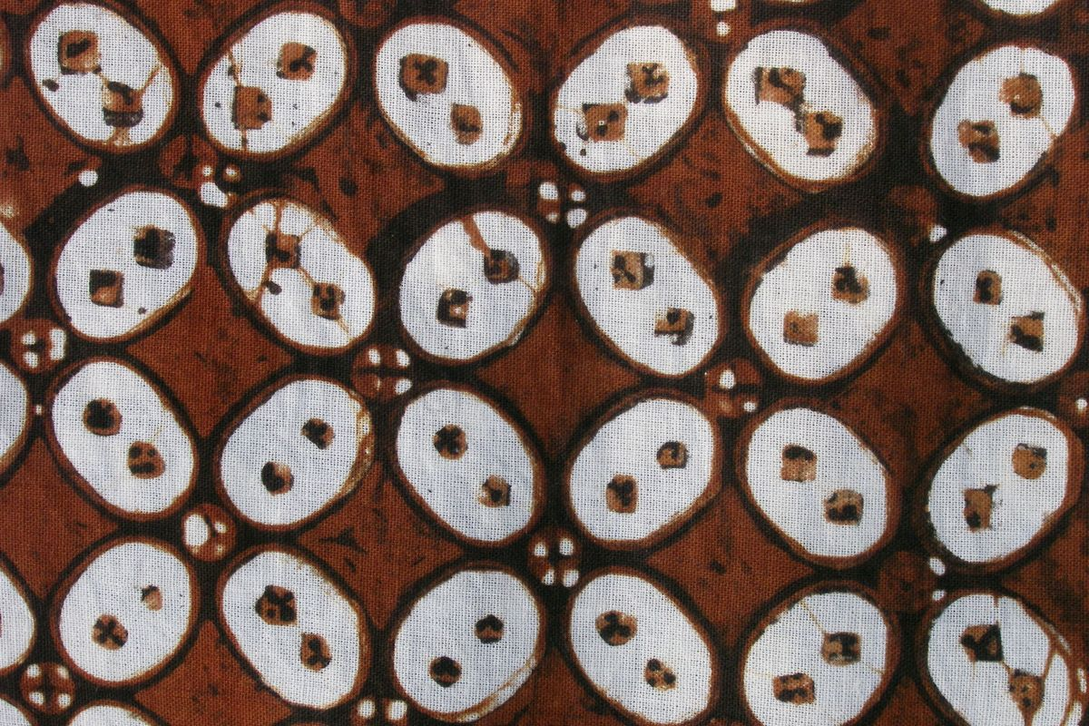

**Gift:** *Gamelan Sakti Lokananta* (level 6)

**Kegunaan:** Instrumen gamelan ini menciptakan gelombang suara yang mampu mengacaukan konsentrasi Nyai Roro Kidul, melemahkan serangan airnya, dan menghilangkan pengaruh ilusi magis di sekitar Lanang. Suara dari Gamelan Lokananta juga memberikan perlindungan spiritual bagi Lanang, meningkatkan fokusnya dalam pertarungan.

**Sejarah:** Lokananta, yang berarti "Gamelan dari Langit," adalah salah satu gamelan legendaris dalam tradisi Jawa. Konon, gamelan ini dimainkan oleh para dewa dan makhluk gaib di Keraton Jawa untuk merayakan keseimbangan kosmik. Lokananta dipercaya memiliki kekuatan untuk menciptakan harmoni antara dunia manusia dan alam gaib. Dalam cerita Lanang, instrumen ini diberikan oleh Raden Wijaya, yang menemukannya di candi kuno, untuk membantu Lanang menghadapi ancaman energi besar dari Nyai Roro Kidul.

